Ek-1



MINISTRY OF TRADE USER MANUAL OF VIRTUAL QUEUE WITH BOOKING SYSTEM WEB/KIOSK APPLICATION

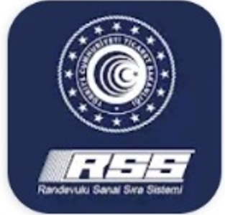

17 July 2020
General Directorate of Risk Management, Liquidation and Floating Capital

МОБІЛЬНИЙ ДОДАТОК ВІРТУАЛЬНОЇ ЧЕРГИ ТА БРОНЮВАННЯ (RSSS) WEB/KIOSK APPLICATION
(покрокові дії)
1 | З вашого комп’ютера перейдіть за посиланням https://rsstest.ticaret.gov.tr та зареєструйтеся. Приготуйте телефон та паспорт для верифікації. | 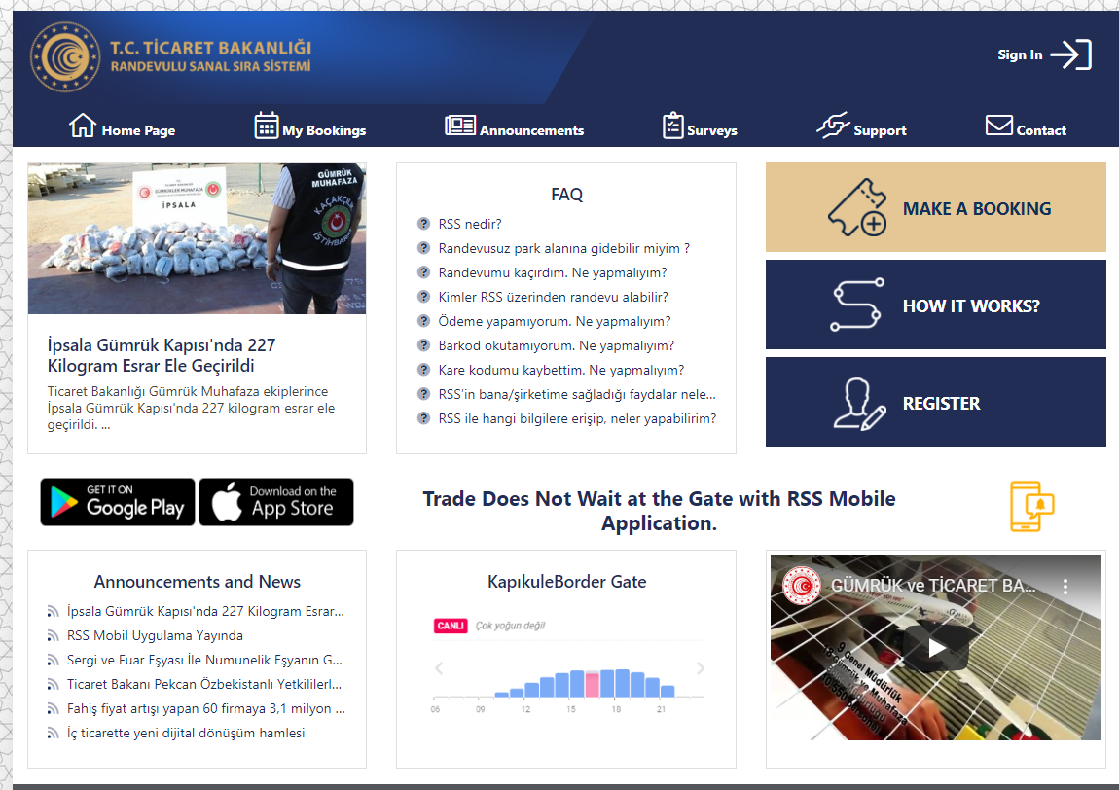
2 | Увійдіть до програми. Іноземці мають вводити свій паспорт для виїзду за кордон. | 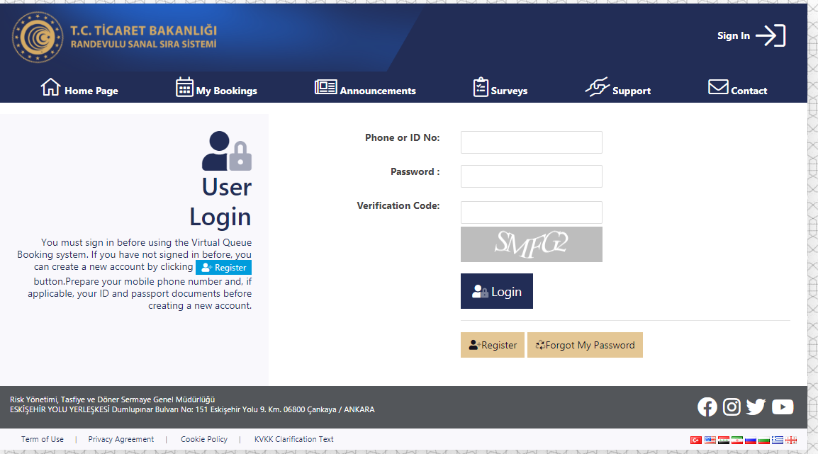
3 | Натисніть на кнопку на «Створити замовлення» та виберіть інформацію щодо завантаження вашого транспортного засобу | 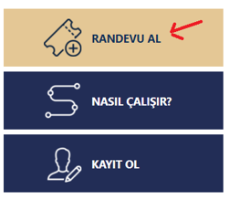
4 | Виберіть інформацію щодо завантаження - з вантажем або порожній. Введіть тип транспортного документу та його номер відповідно до додатку BİLGE. | 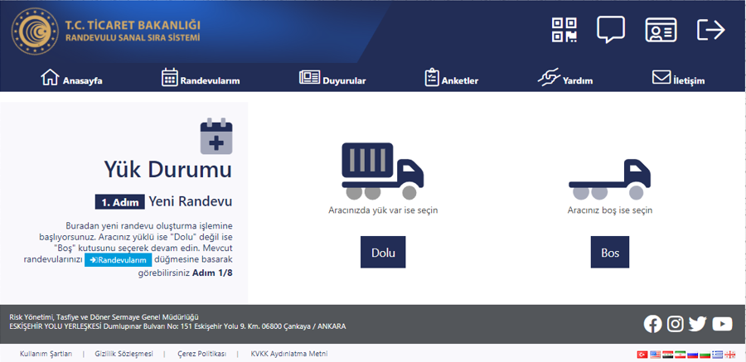
4 |  | 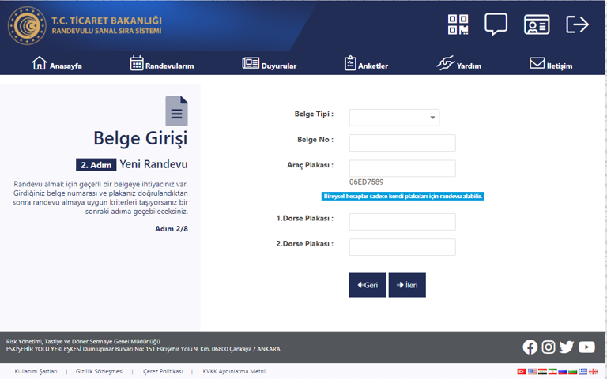
5 | Виберіть відповідні опції щодо типу вантажу та/або спеціальні обставини щодо вашого статусу, якщо потрібно | 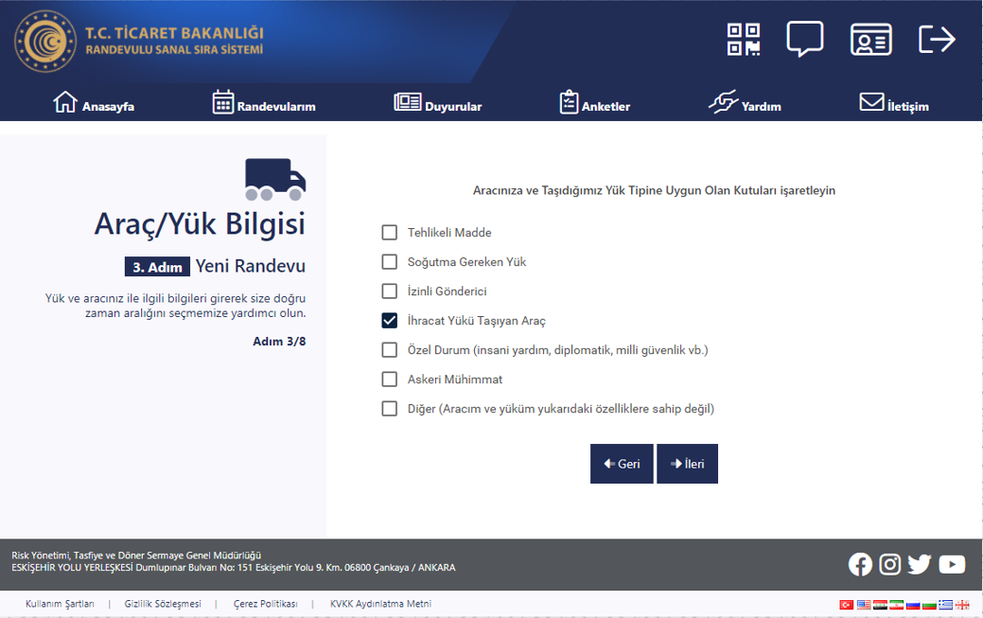
6 | Виберіть дату, коли ви плануєте виїхати з країни, та час коли ви прибудете до паркінгу GTİ TIR Park. | 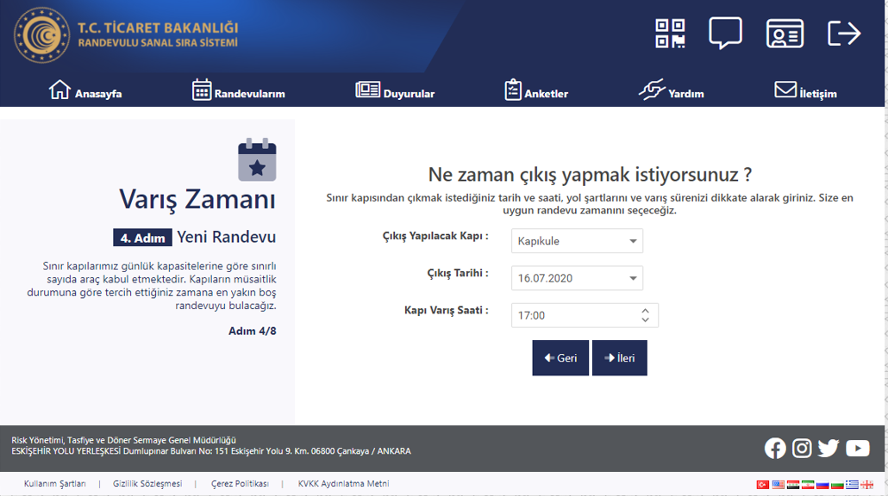
7 | В системі є почасові слоти для часу прибуття до TIR Park та коли покинути митну зону (наприклад, 14.00-15.00, 17.00-18.00). Якщо часовий інтервал, що надала вам система влаштовує вас натисніть «приймаю» (“Accept”) та введіть інформацію щодо водія. Коли не влаштовує, натисніть «Змінити дату» (“Change Date”) та виберіть зручний часовий інтервал. | 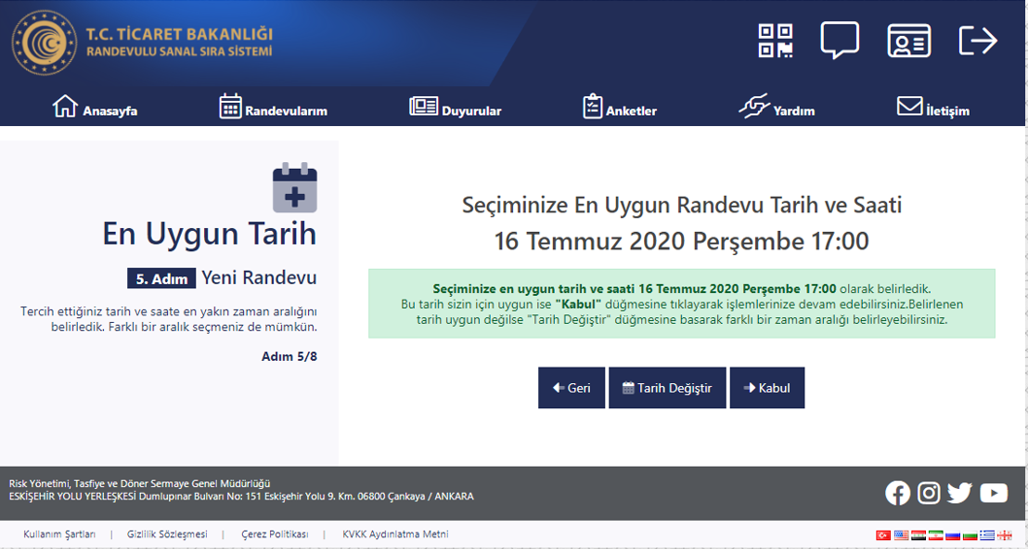
8 | Чекайте СМС з електронним квитком , який зв’язаний з вашим телефоном. | 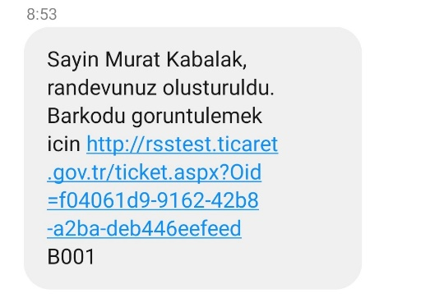
9 | Починайте рух до паркінгу GTİ TIR Park.
10 | Ваш замовлений час - час коли ви в’їжджаєте до паркінгу GTİ Park. Будь ласка, дотримуйтесь часового слоту. Наприклад, коли слот 17.00-18.00 вибрано, то 17.00 - час заїзду до GTİ TIR Park, 18.00 – час виїзду з GTİ TIR Park.)
11 | Коли ви прибули до в’їзду в паркінг GTİ TIR, натисніть на «цифровий квиток» (“digital ticket”) у вашому мобільному. | 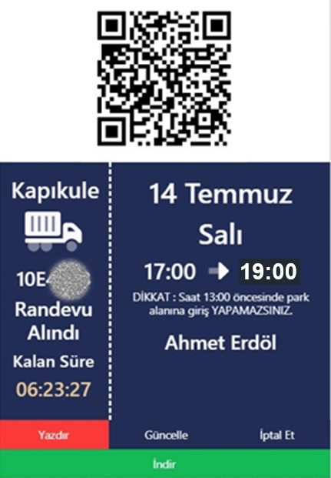
12 | Проскануйте на приладі, що стоїть на в’їзді QR код з мобільного телефону. Коли ви прибули у замовлений час – шлагбаум відкриється. Після цієї стадії буде активована кнопка «Готовий до виїзду» (“Ready to Exit”).
13 | Всередині паркінгу GTİ TIR Park, зробіть повідомлення що ви готові до виїзду натиснувши кнопку «Готовий до виїзду» (“Ready to Exit”) і вашому мобільному телефоні. | 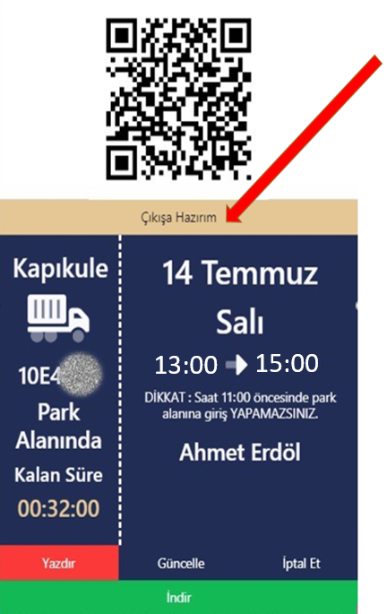
14 | Проскануйте QR код, який ви використовували для в’їзду для виїзду з контрольного блоку. Рухайтесь вперед до митної зони, коли відкриється шлагбаум.

